CARAMAN ANCA-ADRIANA
PROFESOR PENTRU ÎNVĂȚĂMÂNT PREȘCOLAR
LICEUL TEORETIC ,,CONSTANTIN ANGELESCU” IANCA, G.P.N PLOPU , JUD. BRĂILA

NIVEL PREȘCOLAR

FIȘE DE LUCRU

CATEGORIA DE DIFERENȚIERE DEZVOLTARE

- Adaugă baloane pentru a obţine atât cât îţi indică cifra.
6
- Încercuieşte a treia şi a cincea gărgăriţă
- Completează cifrele care lipsesc.
123456789

1

7

5

3

1. Desenează tot atâtea ouă în coşuleţ câte indică cifra.

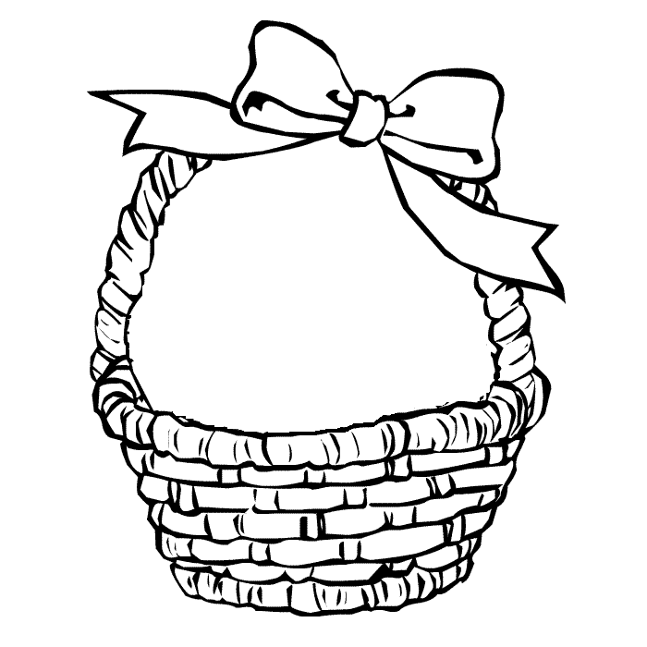

1
5
2
4
3

=


2. Colorează primul şi ultimul iepuraş.

3. Decorează cele trei ouă din visul iepuraşului.

Taie cu o linie ouăle care nu apar în visul iepuraşului.
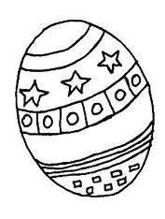
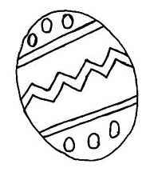

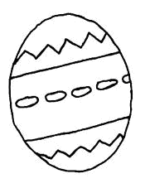
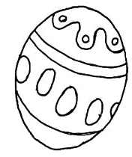
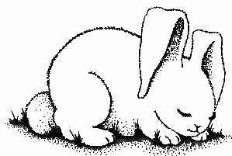

- Numără florile către care se îndreaptă albinuţa şi desenează în casetă tot atâtea cerculeţe. Colorează florile.
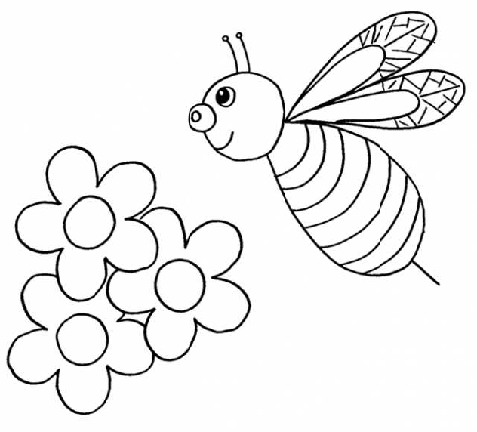

- Formează grupe de albinuţe de acelaşi fel, numără-le şi uneşte cu cifra corespunzătoare. Colorează stupul şi găletuşele cu miere.
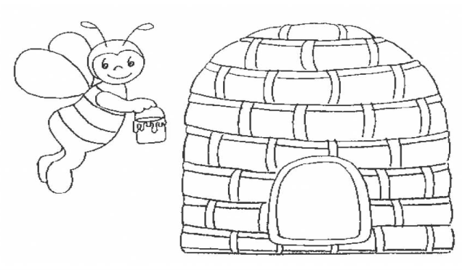
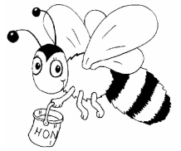
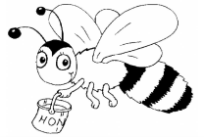
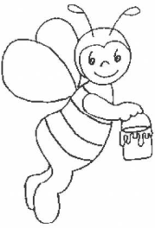
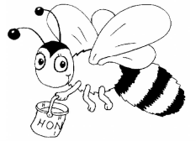
3 2

- Reconstituie floarea unind cifrele şi formează o pereche între ea şi o albinuţă. Desenează şi tu în casetă o floare pentru cealaltă albinuţă. Colorează imaginea.
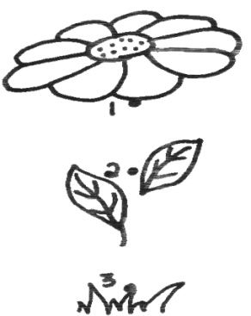
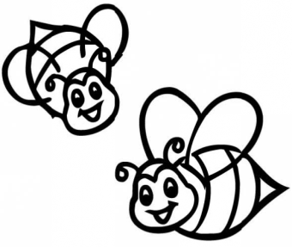

Du o săgeată de la figura geometrică la cifra care arată câte piese de acelaşi fel, indiferent de marime, are jucăria.

1 2 3 4 5 6 7 8 9 10

1 2 3 4 5 6 7 8 9 10

1 2 3 4 5 6 7 8 9 10

1 2 3 4 5 6 7 8 9 10

1 2 3 4 5 6 7 8 9 10

TRASEAZĂ ATÂTEA LINII CÂȚI IEPURAȘI SUNT
COLOREAZĂ TOT ATÂȚIA MIELUȚI, CÂȚI IEPURAȘI SUNT.
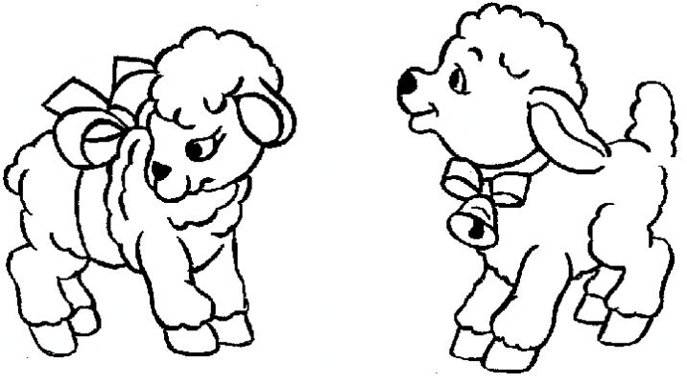


TRASEAZĂ DRUMUL FIECĂRUI FLUTURAȘ SPRE O FLOARE. CE OBSERVI? NUMĂRĂ!


- Numără cadourile din sacul lui Moş Crăciun şi încercuieşte cifra potrivită.

2 5 3 6 7 4
- Uneşte cu o linie, fiecare glob, cu brăduleţul care i se potriveşte ca mărime! Desparte în silabe, cuvintele brad şi glob, scrie în căsuţe tot atâtea liniuţe verticale, câte silabe compun cuvintele!




- Formează mulţimii de același fel.
- Scrie în casuță tot atâtea liniuțe câte mijloace de transport terestre sunt.
- Colorează al patrulea vapor din şir
- Colorează barca şi trasează valuri. (linii ondulate);
